1. **Odpowiedz na pytanie**

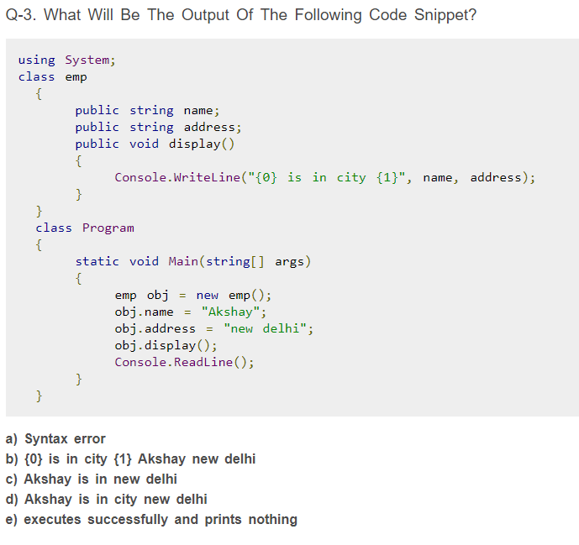

**2)Napisz kod spelniajacy funkcje:**

Public int Foo(int[] numbers)

{

/…

}

Weź pod uwagę warunki brzegowe i dane absurdalne.

Czas: 10min